Dos mundos; séptima edición
Capítulo 1; Los datos personales y las actividades

  - Counting, numbers 100-1000 and dates
  - Talking about Habitual Actions, present tense of
regular er and ir verbs
  - Asking questions; question format
  - Telling time; hours and minutes
1.5 Expressing likes and dislikes; gustar + infinitive

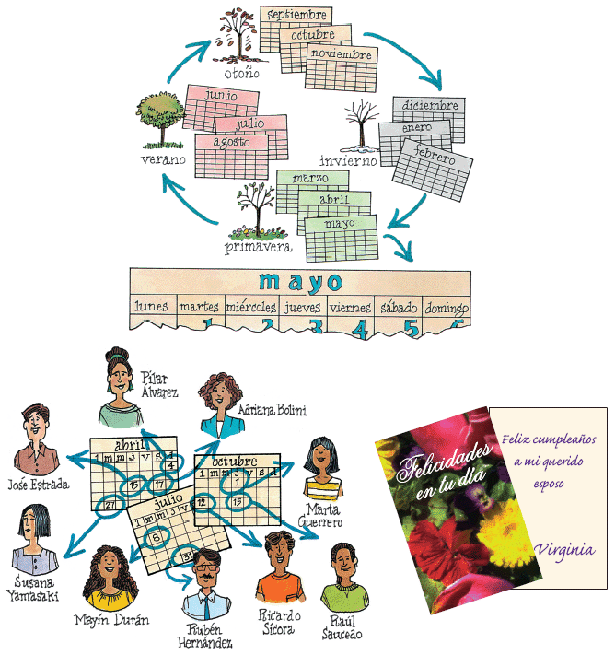
p 58 Las fechas y los cumpleaños
Stress the days of the week and the months of the year.
Pronounce each.

First present the days of the week and the months of the year also the seasons
El primer día de la semana es lunes, no es domingo

Los días de la semana
lunes
martes
miércoles
jueves
viernes
sábado
domingo

Las estaciones
la primavera: 20 de marzo, abril, mayo
el verano 21 de junio, julio agosto
el otoño 23 de septiembre, octubre, noviembre
el invierno 22 de diciembre, enero, febrero

See: calendar, days of the week, months of the year
¿Hay 2 estudiantes en la clase con el mismo cumpleaños?

Ask students «¿Quien nació en enero? ¿Cuándo nació?»

P 59 Act 1 Intercambios – El cumpleaños
I ask questions relating to the calendar
¿Cuándo nació José Estrada? (el 15 de abril)
¿Quién nació el primero de octubre? (Marta Guerrero)
Students ask each other these questions.

p 59 Act 2 Interacción; los estudiantes de la profesora Martínez
NOMBRE | Lugar de nacimiento | Fecha de nacimiento
Carmen Bradley | Corpus Cristo, Texas | 23 de junio de 1991
Mónica Clark | Ann Arbor, Michigan | 19 de agosto de 1992
Albert Moore | Seattle, WA | 22 de diciembre de 1979
Nora Morales | San Antonio, TX | 4 de julio de 1985
Luis Ventura | Alburqueque, NM | 1 de diciembre de 1989
Lan Vo | Long Beach, CA | 5 de noviembre de 1990

See chart with nombre, lugar de nacimiento y fecha de nacimiento
IDEA: Students make up questions
model: ¿Dónde nació ____________ ?
¿Quien nació en ____________ ?
Cuando nació Nora Morales (el 4 de julio de 1985)

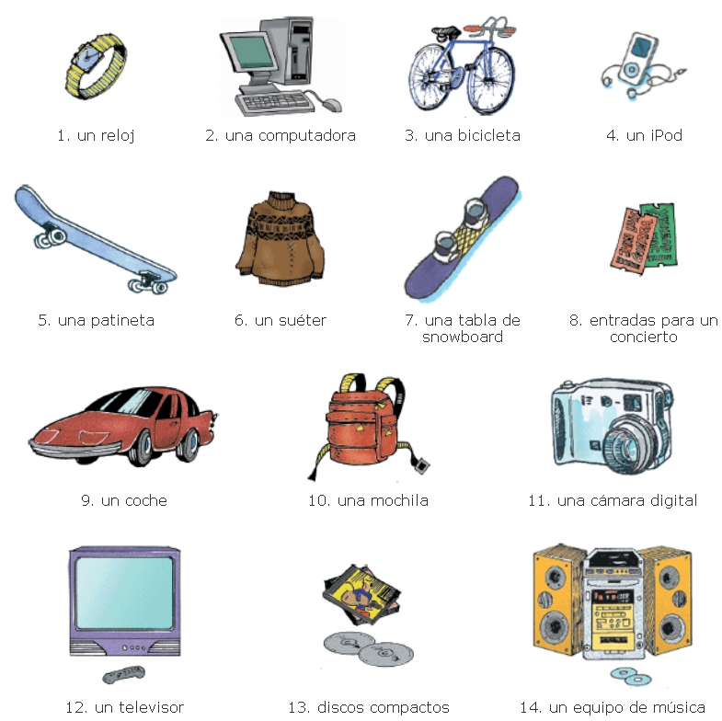

p 59 Act 3: ¿Quieres un reloj para tu cumpleaños?
Sí, quiero un reloj. (No, no quiero un reloj, quiero una mochila.)

IDEA: Model the verb «querer»
Ask students what they want for their birthday.
Elicit «¿Cómo se dice ____________ ?
1. un reloj
2. una computadora
3. una bicicleta
4. un IPOD
5. una patineta
6. un suéter
7. una tabla de snowboard
8. entradas para un concierto
(sigue al dorso)
9. un coche
10. una mochila
11. una cámara digital
12. un televisor
13. discos compactos
14. un equipo de música
Ask for other typical regalos de cumpleaños
Students ask each other: ¿Qué quieres para tu cumpleaños?
Quiero un disco compacto.

p60 Datos personales: El teléfono y la dirección
Warmup: look at pasaporte de Susana
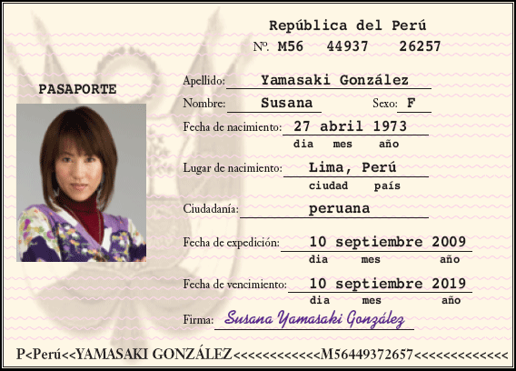
Susana Yamasaki González: donde nació (Perú)
¿Nació en las Américas? (Perú)
En que mes nació (abril)
Es joven, de edad mediana o vieja?
Cuantos años tiene? (Nació el 27 de abril de 73, debe tener unos xx años.)
De que color es su pelo (castaño)

P 60: Actividad 4 Del mundo hispano: El pasaporte

Susana Yamasaki González
- ¿Cómo se llama Ud?
- ¿Cuál es su ciudadanía (estadounidense, mexicana, vietnamita, canadiense, iraní, china, inglesa, etcétera)
- ¿Cuál es su fecha de nacimiento?
- ¿Cuál es su lugar de nacimiento?
- ¿Cuál es su dirección?
- ¿Cuál es su número del teléfono?
- ¿Cuál es su estado civil? (¿Es Ud. soltero/a, casado/a, divorciado/a, vuido/a?

IDEA: comprensión del contexto:
Guess: Ciudadanía (colombiana)
Estado civil (casada, divorciada, soltera, viuda)

P61 Ventanas culturales: La misión personal de Rigoberta Menchú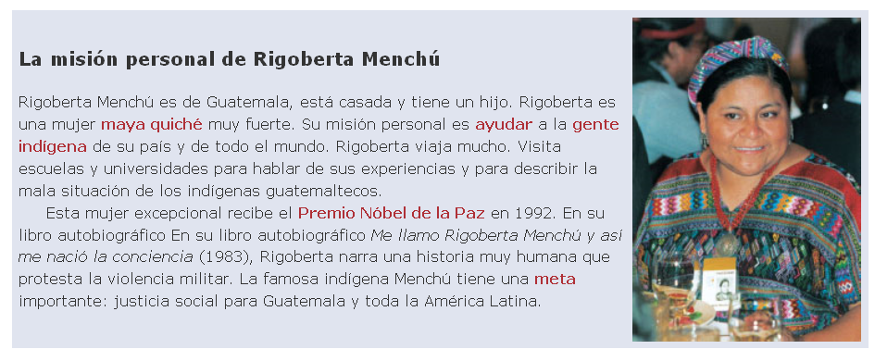
p 61: Ahora, ustedes
¿Qué sabes de tu mejor amigo o amiga? ¿Te gusta su personalidad? ¿Cuáles son sus pasatiempos? ¿Tiene él o ella una misión personal?
p 61: Actividad 5: Dialogo abierto: Datos personales
E1: ¿Cómo te llamas?
E2: Me llamo ____________
E1: ¿Dónde vives?
E2: Vivo en la calle ____________ , número ____________ . ¿Y tú?
E1: Vivo en la calle ____________ , número ____________ .
E2: ¿Cuál es tu número de teléfono?
E1: Es el ____________ (número auténtico o ficticio). ¿Y tu número de teléfono?
E2: Es el ____________ . ¿Cuál es tu dirección electrónica?
E1: Es el ____________@ ____________ . (No tengo.) ¿Y tu dirección?
E2: Es el ____________ @ ____________ . (No tengo) ¿Tienes (teléfono) celular?
E1: Sí, mi número es el ____________ . (No, no tengo). ¿Y tú?
E2: Sí, , mi número es el ____________ . (No, no tengo)
p 62: Enlace a la música
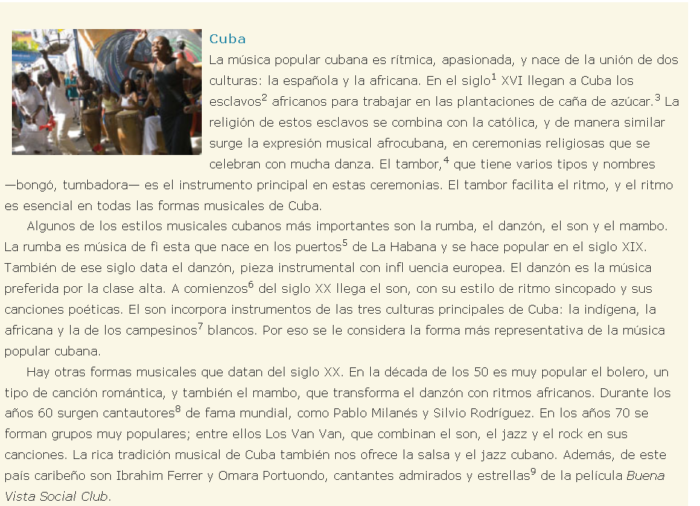

Comprensión
1. ¿Cuáles de estas formas musicales no son típicas de Cuba?
a. el mambo, b. el danzón, c. EL ROCK, d. el son, e. el bolero, f. EL BLUES, g. la rumba

2. ¿Cuál es la forma mas representativa de la música popular cubana? ¿Por qué? (El son porque combina instrumentos de las tres culturas de Cuba.

p63: La hora; ¿Qué hora es?
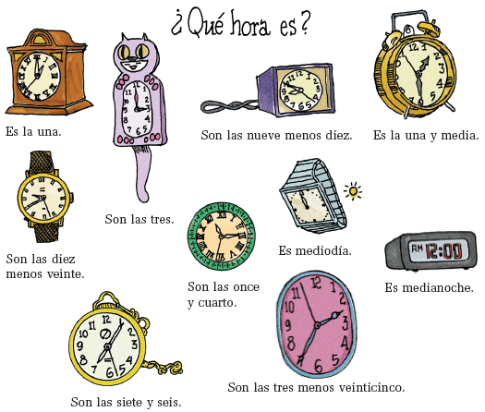
See: relojes
¿Qué hora es?
Es la una
Son las tres.
Son las nueve menos diez.
Es la una y media
Son las diez menos veinte
Son las once y cuarto. Es mediodía
Es medianoche.
Son las tres menos veinticinco. (Son las dos y treinta y cinco.)
Son las siete y seis.

I write various times on the board and ask «¿Qué hora es?»

P 63 Actividad 6; Dialogo; ¿Qué hora es? (Grupos de 2)
Sra. Silva: Perdón, don Anselmo, ¿qué hora tiene?
Don Anselmo: Son las siete y cuarto
Sra. Silva: Muchas gracias

Paula Saucedo: Oye Ernesto, ¿Qué hora tienes?
Ernesto Ramírez: Es casi medianoche
Paula: Ya es tarde.

Expresiones útiles:
Es medianoche. Es hora de comer.
Son las 5:00 de la mañana. ¡Es muy temprano!

64 Actividad 7 Intercambios: ¿Qué hora es?
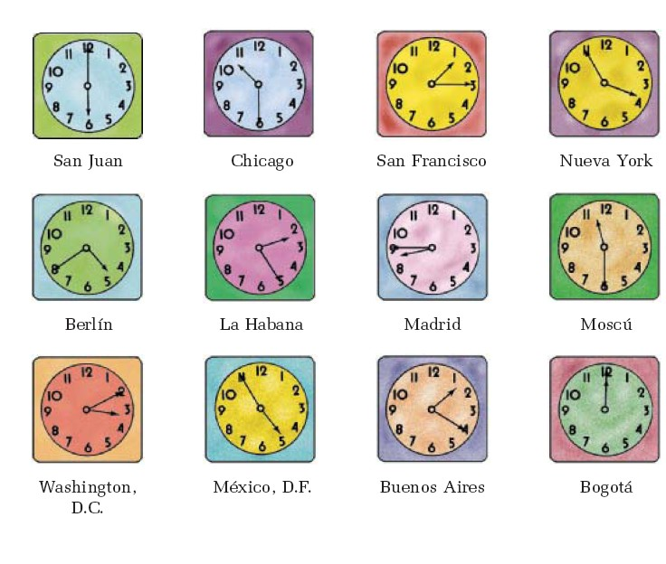
See clock faces. Tell the time. (No a. m. /p. m. indicated)
- 6:00 en San Juan
- 10:30 en Chicago
- 1:15 en San Francisco
- 3:55 En Nueva York
- 7:15 En París
- 4:40 En Berlín
- 2:25 En La Habana
- 8:45 En Madrid
- 11:30 En Moscú
- 5:50 En Caracas
- 3:10 En Washington
- 4:55 En México DF
- 1:20 En Buenos Aires
- 12:00 En Bototá
- 9:05 En El Paso

Recalcar«¿A qué hora?» Usa el reloj de 24 horas.

Warmup:
- La clase de español comienza a las 7:30 a. m. ¿A qué hora termina la clase de español?
- ¿A qué hora abren las puertas en MacDonalds?
- ¿Cuándo sirven la primera hamburguesa?
- ¿Cómo se llama su programa favorito? ¿Qué día(s) es el programa? ¿A qué hora es?

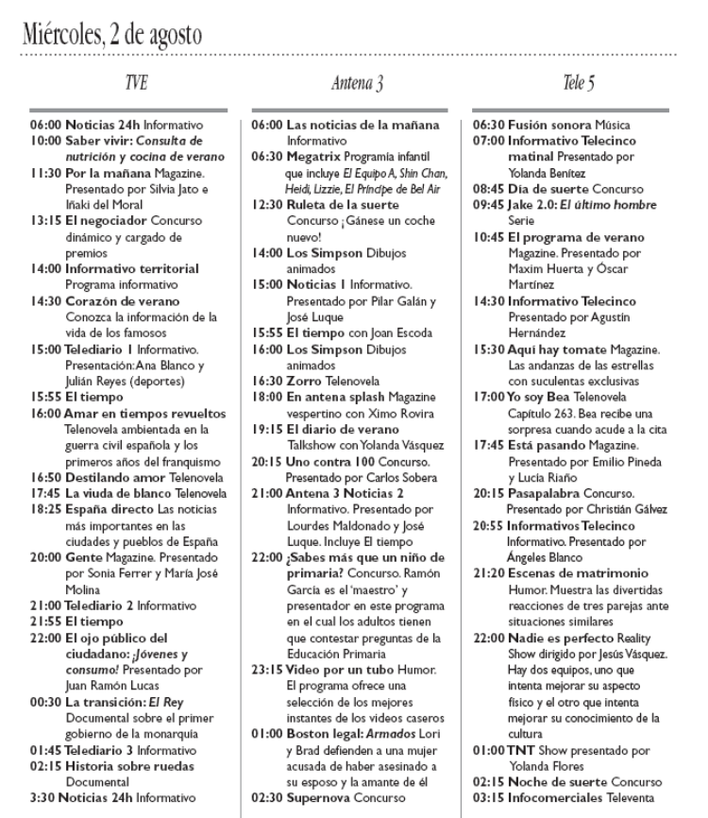
p64: Actividad 8: Del mundo hispano: Programas de televisión
- ¿A que hora es el programa, Ruleta de la suerte? ¿En qué canal se presenta?(1230, Canal 3)
- ¿A que hora es el programa, España directo? ¿En qué canal se presenta?(18:25, TVE)
- ¿A que hora es el programa, Informativos Telecinco? ¿En qué canal se presenta?(20:55, Tele 5)
- ¿A que hora es el programa, Destilando amor? ¿En qué canal se presenta?(16:50, TVE)
- ¿A que hora es el programa, Los Simpson? ¿En qué canal se presenta?(Antena 3, Canal 3)
- ¿A que hora es el programa, ¿Sabes más que un niño de primaria? ¿En qué canal se presenta? (22:00 Antena 3)
- ¿A que hora es el programa, Aquí hay tomate? ¿En qué canal se presenta? (15:30, Tele 5)
- ¿A que hora es el programa, Pasapalabra? ¿En qué canal se presenta? (20:15, Tele 5)

66 Las actividades favoritas y los deportes
GUSTAR
Build a list of favorite activities on the blackboard by answering the question: ¿A usted qué le gusta hacer?

bailar | cantar | leer
correr comida nueva | acampar | cocinar
dormir | escuchar música, folklorica, rock, new age, clasica, salsa | hacer ejercicio
levantar pesas | sacar fotos | ver películas
jugar al tenis
jugar al básquetbol
Jugar al futbol internacional

¿A quien le gusta nadar, hacer surfing, montar en bicicleta, ver películas, escuchar música clásica?
p66 Las actividades favoritas y los deportes: ejemplos
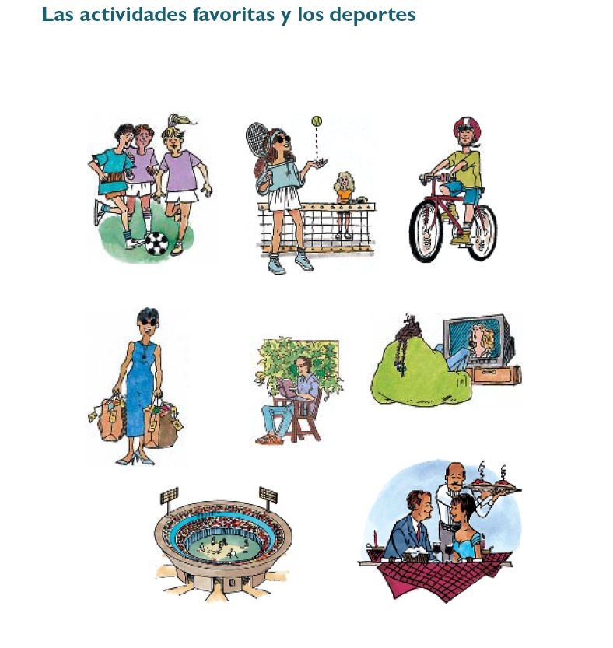
p66: Actividad 9:
1. «A Guillermo y a sus amigos les gusta jugar al fútbol»
Les gusta el fútbol norteamericano o el fútbol internacional? (internacional)
2. «A Estela le gusta ir de compras.»
¿Qué le gusta comprar, ropa o libros? (ropa)
3. «A Amanda y a Graciela les gusta jugar al tenis.»
Miren la ropa de las dos mujeres. ¿De qué color es la ropa de las mujeres? (blanco, verde, anaranjado)
Es un color tradicional o un color moderno? (moderno)
4. A Ernesto le gusta leer.
(¿Prefiere leer en la casa o en el patio?) (en el patio)
¿Ernesto necesita llevar lentes para leer? (No)

5. «A Ernesto y a Guillermo les gusta ver un partido de béisbol en el estadio.»
¿Les gusta beber cerveza o agua mineral en un partido de béisbol?
6. «A Ernestitio le gusta andar en bicicleta»
Ernestito lleva casco en la cabeza. ¿Es un ciclista responsable o es irresponsable?
7. «A Amanda le gusta ver su telenovela favorita.»
En la clase, ¿a quién le gusta ver las telenovelas?
8. «A los Saucedo les gusta cenar en un restaurante italiano.»
¿Les gusta beber vino blanco o vino rojo en el restaurante? (rojo)
p 66 Actividad 9: Intercambios, los fines de semana.
See: Chart with these columns: Nombre, Los sábados le gusta. . . , los domingos le gusta . . .

Students make up their own gustar questions using the info on the chart
NOMBRE | Los sábados le gusta | Los domingos le gusta
Ricardo Sícora 18 años  Caracas Venezuela | Ir al cine | jugar al básquetbol
Adriana Bolina 35 años  Buenos Aires, Argentina | Explorar el Internet | Jugar al tenis
Raúl Saucedo 19 años  México DF, México | Salir a bailar | Ver un partido de fútbol
Nacho Padilla 21 años  México DF, México | Ver la tele | Andar en patineta
Carlos Espinosa 22 años  San Juan, Puerto Rico | Ir de compras | Ir a la playa

1. ¿A quien le gusta jugar al basquestbol? (A Ricardo)
2. ¿Qué le gusta hacer a Ricardo los sábados? (Le gusta ir al cine)

p67 Act 10; Preferencias, Los gustos: Los estudiantes responden con si /no a las diferentes opciones.
One student states: Durante las vacaciones me gusta (Viajar)
Other student reacts «¡Qué interesante, divertido, aburrido; No lo creo, A mí sí me gusta
1. Por lo general (no) me gusta…
2. Durante las vacaciones (no) me gusta…
3. Por la noche, a mis padres, (no) les gusta…
4. A mi profesor de español, (no) le gusta…

Y tú, ¿qué dices?:
!Qué interesante!, divertido, aburrido
No lo creo
A mí si me gusta, A mí también me gusta.
A mí no me gusta.

E1: (A mí No me gusta acampar.
E2: A mí sí me gusta. (A mí tampoco me gusta.)

Actividades extras – actividad de firma
¿A quién le gusta
correr por la mañana
salir a bailar
hacer ejercicio
acampar en las montañas
escuchar la música clásica
leer el periódico
ver telenovelas por la noche
jugar la tenis
cocinar comida italiana
pescar en el verano
ir al cine los fines de semana
navegar por el Internet
sacar fotos
hablar por teléfono
patinar en el hielo
ver partidos de baloncesto
cenar en restaurante elegantes
dormir nueve horas por noche
ir de compras los sábados

p 67 Actividad 11 Entrevista: ¿Qué te gusta hacer?
Students ask one another yes/no questions
¿Te gusta viajar?
Sí, me gusta mucho, un poco, no, no me gusta.

- Ver la televisión
- cenar en restaurantes
- pescar
- bailar en discotecas
- cocinar
- viajar en carro
- escuchar música
- escribir mensajes electrónicos
- sacar fotos
- trabajar en el jardín

Repartir las fotos: Recalcar la construcción con «gustar>

p68: Ventanas al pasado
Frida y Diego
Diego Rivera (1886-1957) y Frida Kahlo (1907-1954)
Leer el artículo y contestar preguntas de comprensión
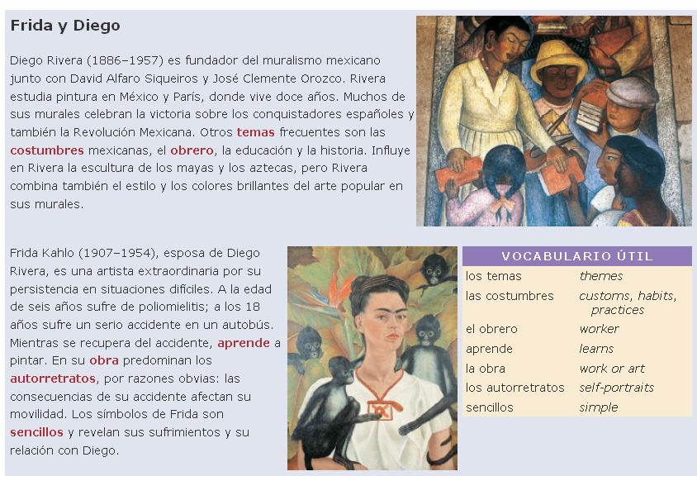

1. ¿Cuáles son los temas frecuentes en la obra de Diego Rivera
a. Las costumbres, b. La educación, c. los accidentes d. la historia, e. las relaciones personales

2. Frida Kahlo persiste en situaciones difíciles. ¿Cuáles son estas situaciones?
a. la poliomielitis, b. un accidente en su casa, c. la Revolucion Mexicana, d. un accidente en un autobús

p 69 Actividad 14; Intercambios, los Juegos Panamericanos
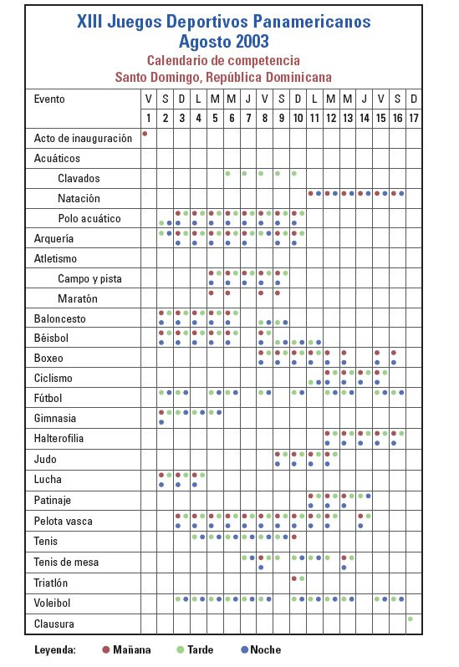

p69: Actividad 12: Intercambios: Los Juegos Panamericanos

1. E1: ¿Qué días hay competición de baloncesto?
E2: Del 2 al 6 de agosto y el 8 y el 9 de agosto.

E1: A que hora del día son las competencias de gimnasia el 2 de agosto?
E2: Por la mañana , por la tarde y por la noche.
p69: Actividad 13: Del mundo hispano: Escribanos

Lea la pagina en la revista Eres que aparece en la siguiente pagina. Hay un grupo de muchachos de México que quieren entablar correspondencia con otros muchachos. Hágale preguntas a su compañero/a acerca de la información que hay sobre ellos.
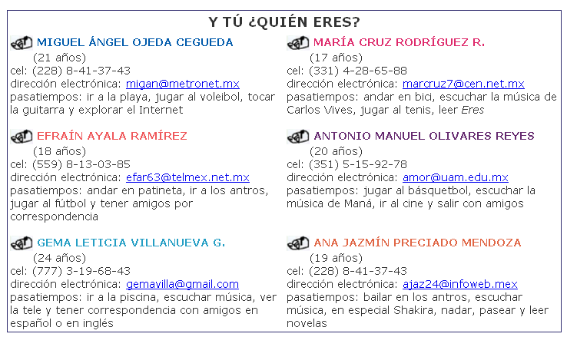

E1: ¿Cuántos años tiene ____________?
E2: Tiene ____________
E1: ¿Cuál es el deporte favorito de ____________?
E2: Su deporte favorito es el ____________ .
E1: ¿Cuál es el correo electrónico de ____________?
E2: Su dirección es ____________ .
E1: ¿Qué le gusta hacer a ____________?
E2: Le gusta ____________ .

P 71 En resumen
De todo un poco

P 71 B La curiosidad
Trabaje con otros dos o tres estudiantes para escribir por lo menos dos preguntas interesantes para hacerles a estas personas famosas.
- al Presidente de los Estados Unidos
- a un actor de cine muy famoso
- a una actriz bonita
- a una mujer muy bonita en una fiesta
- a un chico muy guapo en la clase de español
- a su profesor de español

¡Dígalo por escrito!
En su revista favorita, seleccione una foto que tenga una o más personas y tráigala a clase. Trabajando con un compañero, describan cada foto en detalle. Usen su imaginación. por ejemplo, pueden incluir información sobre los siguientes aspectos de las personas de la foto.
¿Cómo se llama?
¿Dónde nació?
¿Dónde vive ahora? ¿Con quién(es) vive?
¿Cuántos años tiene?
¿Qué deportes le gustan?
¿Qué idioma(s) habla?
¿Qué ropa lleva?
¿Qué le gusta hacer?

p71: Cuéntenos usted
Cuéntenos sobre su pariente favorito. ¿Qué relación tiene con usted? (¿Es su tío, primo). ¿Cómo se llama? Donde vide? ¿Cuantos años tiene? ¿Cómo es? ¿Qué le gusta hacer en su tiempo libre? ¿Qué les gusta hacer a ustedes juntos?

Modelo:
Mi prima es mi pariente favorito. Se llama Isabel y vive en Chicago. Isabel tiene 24 años y vive en Chicago. Isabel tiene 24 años y es estudiante en la universidad. Es muy inteligente, generosa y optimista. Le gusta mucho montar en bici. Nos gusta ir a museos de arte juntas.

p 72 La pasión por los deportes: Lectura
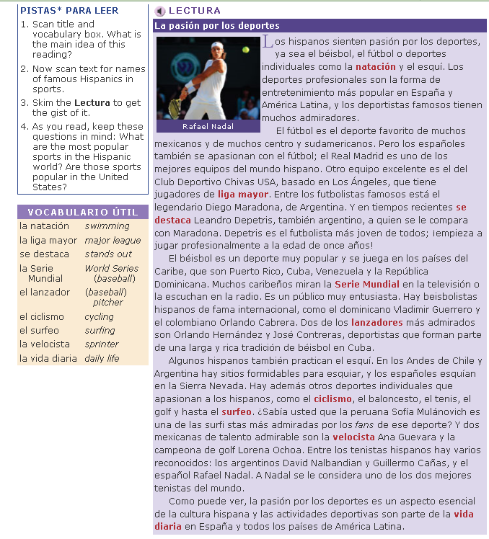

Actividades adicionales

Actividades de firma
- A esta persona le gusta leer el periódico, The Telegram Tribune.
- Esta persona prefiere ver las noticias en la televisión
- A esta persona no le gusta comer bróculi.
- A esta persona le gusta nadar en la piscina de Cuesta College.
- Esta persona prefiere cenar en los restaurantes pequeños.
- A esta persona no le gusta cenar en los restaurantes. Prefiere cenar en la casa de un amigo/ de una amiga.
- A esta persona no le gusta ir de compras en San Luis Obispo.

Más actividades
¿Cuántas preguntas pueden hacer con esta afirmación?
Mi hermana, Karen, visita los parques nacionales en el mes de septiembre para sacar fotos.
¿Cuándo?
¿Quién?
¿Qué?
¿Dónde?
¿Por qué?

Entrevista
- ¿Cuándo le gusta cenar en un restaurante?
- ¿Qué le gusta hacer los sábados por la mañana?
- ¿A qué hora le gusta mirar la televisión?
- ¿Con quién le gusta viajar?
- ¿Dónde le gusta comprar la ropa?

